平成30年9月10日
企業責任者各位
一般社団法人 産業サポート白河
代表理事 加藤 和明

ふくしま企業と大学生の交流会in仙台（仮称）
参加企業募集

拝啓 貴社益々御隆盛のこととお慶び申し上げます。平素は格別の御高配を賜り厚く御礼を申し上げます。
産業サポート白河は福島県からの委託を受け、県南地域の企業と、仙台方面の大学等に進学した学生との交流を図り、学生の県南地域への理解を深めることを目的とした交流会を開催いたします。つきましては本イベントの参加企業を募集いたします。
参加を希望される場合は、「参加申請書」を作成いただき、９月１９日（水）までにお申込ください。
なお、参加企業の決定につきましては、下記申込要件にしたがい事務局で決定いたします。ご多忙のところ誠に恐縮でありますが、ご検討の程よろしくお願いいたします。

イベント概要

１．開催日 平成30年11月17日（土）（11:30～14:30予定、昼食付き）

２．会場 ＤＵＣＣＡ 仙台駅前店
宮城県仙台市青葉区中央3－6－10 マックスマクタビル3Ｆ

３．主催 福島県 一般社団法人産業サポート白河

４．イベント目的 「未来のふくしまを背負って立つ人から聞く仕事と暮らし」をテーマに、県南地方の企業と仙台方面の大学等に進学した学生との交流を図り、県南地方の仕事や暮らしに理解を深めてもらい、学生のUIJターンを促進することにより県南地方の企業の人材確保を支援する。

５．内容
（１）企業プレゼン
１社５分程度で会社概要等のプレゼンテーションをしていただきます。
（２）アイスブレーク
参加学生・社員の緊張をほぐし、コミュニケーションをとりやすい雰囲気を作るため、簡単なワークやゲームを行います。
（３）フリートーク
学生と社員が自由におしゃべりをし、県南地方の仕事や暮らしに理解を深めていただきます。今回の交流会の中心的なプログラムです（60分程度予定）。
（４）福島県から学生への情報提供・写真撮影
（５）個別相談（学生の事前申込制）

６．対象学生
大学、大学院、短大、専門学校に通学する学生（各全学年対象）先着20名
※今後就職活動を迎える学生の参加を想定。

７．募集企業数 ５社程度
（製造業３社、その他業種は各１社を予定しています。）

８．申込要件
（１）福島県県南地域に本社または工場、事業所等があること。
（２）県南地域の魅力を発信できる社員が参加すること。
（３）１社あたりの参加人数は管理職及び若手社員・中堅社員合計２名とする。
（４）社員は大学、大学院、専門学校卒の社員が望ましい。
（５）イベント前の事前ミーティング（１０月上旬予定）に参加できること。
（６）参加企業はプレゼンテーションの強化プログラムを受講可能です。
テーマ：プレゼンテーションの基本・相手の心を動かすための
プレゼンテーション法について（模擬プレゼン等を実施）
日 程：10月22日 午後1時30分～
講 師：ＡＫ’Ｓ企画 秋山詩子
（７）応募多数の場合は申込企業の下記項目にかかる取組状況を勘案し、
事務局にて選考いたします。
・Ｆターンインターンシップ推進事業登録企業またはＭＢＬ推進企業
・Ｆターンインターンシップ推進企業（登録予定）
・昨年インターンシップを実施した企業
・次世代育成支援企業認証制度の認証企業
・くるみん認定（子育てサポート企業）取得企業
・イクボス宣言企業
・企業展示交流会（産業サポート白河主催）参加企業

９．費用負担
（１）事業所の参加料は無料です。
（２）参加事業所１名あたり12,000円を支給いたします（最大２名まで）。

１０．使用会場風景（DUCCA 仙台駅前店）
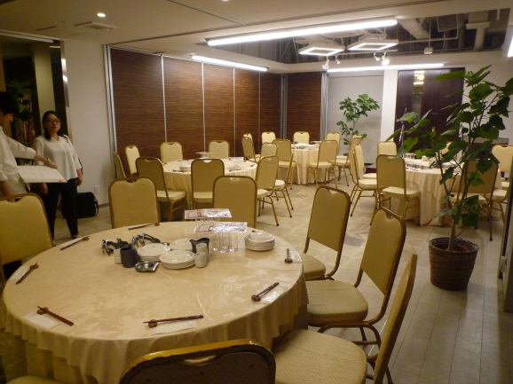 | 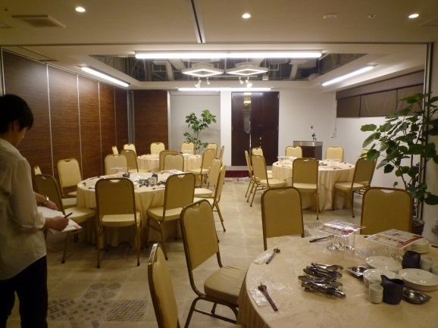

１１．参考写真（前回開催）

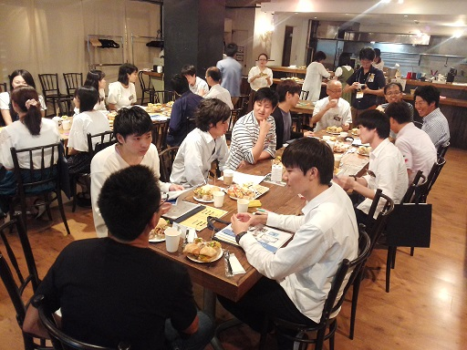 | 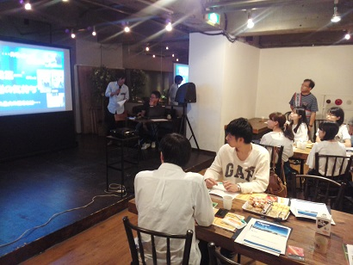
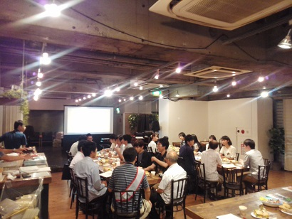 | 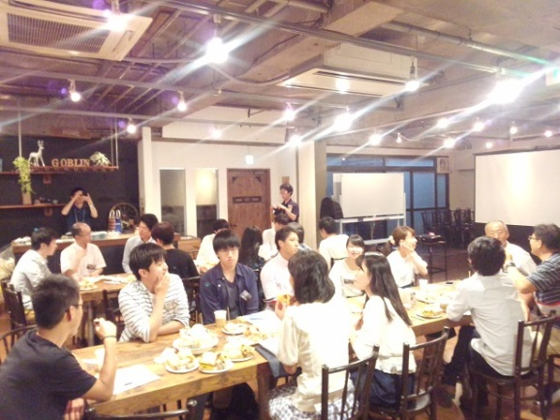

「ふくしま企業と大学生の交流会in仙台」
参加申込書

必要事項を記入の上、９月１９日（水）までにＦＡＸしてください。
会社名
事業内容
住 所 | 〒  役職名 氏 名
参加予定者①
※未定の場合は空欄で可
参加予定者②  ※未定の場合は空欄で可 | 役職名 氏 名
連絡責任者
電 話 番 号 |  | ＦＡＸ
E-mail(責任者)
※応募多数の場合は申込企業の下記項目の取組状況を勘案し、事務局にて選考いたします。
該当の項目に〇をご記入ください。
Ｆターンインターンシップ推進事業登録企業
またはＭＢＬ推進企業
Ｆターンインターンシップ推進企業（登録予定）
昨年インターンシップを実施した企業
次世代育成支援企業認証制度の認証企業
「くるみん認定」（子育てサポート企業）取得企業
イクボス宣言企業
企業展示交流会（産業サポート白河主催）参加企業

申込先

ＦＡＸ ０２４８－２１－７３６２

お問合せ 一般社団法人 産業サポート白河 担当 角田祥隆
白河市中田１４０番地 白河市産業プラザ 人材育成センター内
電 話 ０２４８－２１－７３６１
メ―ル tsunoda-sunport@blue.ocn.ne.jp

